http://www.spiegel.de/wissenschaft/natur/gravitationswellen-erstmals-nachgewiesen-albert-einstein-bestaetigt-a-1076818.html

Revolutionäre Entdeckung: Physiker messen erstmals Gravitationswellen
Von Christoph Seidler
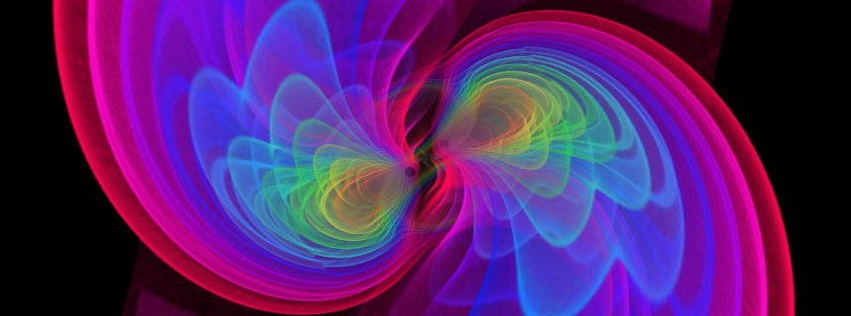
S. Ossokine/ A. Buonanno (Max-Planck-Institut)/ W. Benger (AHM)
Es ist eine Jahrhundertsensation: Albert Einstein hatte sie einst theoretisch hergeleitet, nun haben Forscher erstmals Gravitationswellen nachgewiesen. Sie öffnen einen völlig neuen Blick auf das Universum.
Das Timing könnte kaum besser sein: Vor ziemlich genau 100 Jahren hatte Albert Einstein sie als geheimnisvolle Kräuselungen der Raumzeitin seiner Allgemeinen Relativitätstheorie vorhergesagt. Jetzt sind Gravitationswellen tatsächlich gefunden worden - mit einem US-Detektor, in dessen Inneren deutsche Technik arbeitet. Genau genommen gelang der Nachweis bereits am 14. September vergangenen Jahres mit den Messgeräten des Advanced Laser Interferometer Gravitational-Wave Observatory (aLigo). Doch bis jetzt mussten die beteiligten Forscher die Daten noch analysieren und aufbereiten, um sich ganz sicher zu sein.

Nun glauben sie, dass die Beweislage ausreicht. Rund um den Erdball hatten sie am Donnerstagnachmittag zu einem einzigartigen Marathon an Pressekonferenzen geladen, um die Ergebnisse zu verkünden, in Washington, Moskau, Paris, Pisa, London und Hannover. Zeitgleich wurden die Ergebnisse im Fachmagazin "Physical Review Letters" veröffentlicht. Der achtseitige Artikel hat mehr als tausend Autoren.

die Beweislage: Lage hinsichtlich des Vorhandenseins oder Fehlens von Beweisen
"Dass dies eine Jahrhundertentdeckung ist, darüber muss man nicht nachdenken", sagt Karsten Danzmann vom Max-Planck-Institut für Gravitationsphysik, einer der entscheidend beteiligten Forscher. "Es ist so, als würden wir einen neuen Sinn für unsere Wahrnehmung des Universums bekommen."
Fusion zweier Schwarzer Löcher
Gravitationswellen sind eigentlich gar nicht selten. Sie entstehen jedes Mal, wenn irgendwo im Universum Massen beschleunigt werden. Doch normalerweise sind sie so schwach ausgeprägt, dass bisher alle Versuche zu ihrem Nachweis gescheitert sind. Das Observatorium aLigo hat nun das Signal eines gigantischen kosmischen Zusammenstoßes auffangen können: Zwei mittelschwere Schwarze Löcher, eines mit 36 und eines mit 29 Sonnenmassen, sind 1,3 Milliarden Lichtjahre von uns entfernt fusioniert. Die Gravitationswellen eilten anschließend mit Lichtgeschwindigkeit durch den Raum - und ließen sich schließlich hier auf der Erde nachweisen.
das Signal auffangen
Einstein über die Relativitätstheorie
An den beiden Standorten des Detektors in Hanford (Bundesstaat Washington) und Livingston (Bundesstaat Louisiana) gibt es je zwei Vakuum-Röhren. Sie sind vier Kilometer lang und stehen in einem 90-Grad-Winkel zueinander. Ihr Inneres wird dauernd mit einem in Deutschland entwickelten Laser vermessen. Ein Spiegelsystem wirft das Licht des Lasers hin und her - und wenn eine durchlaufende Gravitationswelle die Länge einer Röhre kurzzeitig auch nur um den Bruchteil eines Atomdurchmessers verändert, lässt sich das im Überlagerungsmuster der gespiegelten Laserstrahlen erkennen.
Zum Zeitpunkt der Entdeckung am 14. September befand sich aLigo nach einer Aufrüstung eigentlich noch im Testbetrieb. Und weil die entscheidende Messung nach US-Zeit in den frühen Morgenstunden stattfand, waren es zwei Forscher aus Hannover, die als erste an ihren Monitoren das 0,5 Sekunden lange Signal entdeckten. Nach einer ersten Untersuchung der Daten benachrichtigten sie dann per E-Mail die Mitglieder der Forschungskollaboration, zu der auch ein Detektor namens Virgo in Italien gehört. Er war allerdings wegen eines Umbaus nicht im Messbetrieb. Auch der kleinere GEO600-Detektor bei Hannover konnte nichts empfangen.
"Sicher ist nichts im Leben"
Dass es sich trotzdem um Gravitationswellen handelt, glauben die Forscher mit Sicherheit sagen zu können - auch weil das Signal bei den beiden rund 3000 Kilometer voneinander entfernten US-Detektoren genau im richtigen Abstand ankam. Um sicher zu gehen, verglichen die Wissenschaftler die gesammelten Daten mit den Ergebnissen zahlreicher Simulationen von aufeinander zustürzenden Schwarzen Löchern. Aus ihrer Sicht ist die Übereinstimmung überzeugend.
Um sicher zu gehen,
Aus ihrer Sicht
Im Frühjahr 2014 hatten Forscher allerdings schon einmal die Entdeckung von Gravitationswellen vermeldet. Ein Teleskop am Südpol hatte angeblich in der kosmischen Hintergrundstrahlung Signale aus den ersten Sekundenbruchteilen nach dem Urknall entdeckt. Später mussten die beteiligten Wissenschaftler jedoch einen Irrtum eingestehen: Sie hatten sich von kosmischem Staub täuschen lassen.
einen Irrtum eingestehen
Hintergrund
- 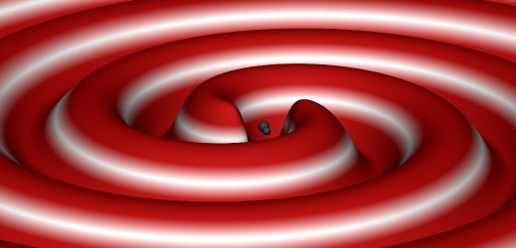
S. Ossokine/ A. Buonanno/ R. Haas (Max-Planck-Institut)
Signale aus dem All: So entstehen Gravitationswellen
Und wenn es nun diesmal wieder ein Irrtum wäre? Im Prinzip kann schließlich jedes noch so komplex aussehende Messergebnis auf Zufall beruhen. "Sicher ist nichts im Leben", sagt Forscher Danzmann - und zeigt sich doch optimistisch, dass seine Kollegen und er richtig liegen.

jedes noch so komplex aussehende Messergebnis
Die sogenannte statistische Signifikanz der Beobachtung beträgt den Wissenschaftlern zufolge 5,1 Sigma. In der Teilchenphysik spricht man ab einem Wert von fünf Sigma offiziell von einer Entdeckung. Dann ist die Wahrscheinlichkeit etwa 1 zu 3,5 Millionen, dass der Effekt nur Zufall ist. Die aLigo-Forscher rechnen lieber so: Sie haben 16 Tage lang mit ihrem Detektor gemessen. Nur einmal alle 200.000 Jahre sollte ein so klares Signal, wie sie es gemessen haben, zufällig zustande kommen.
Gerüchte über die Entdeckung hatte es seit Wochen gegeben. Nun sind sie bestätigt worden. Die Chancen auf einen schnellen Nobelpreis dürften gut stehen. Schon für den indirekten Nachweis von Gravitationswellen mit Hilfe eines Doppelpulsars hatten die US-Astronomen Russell Hulse und Joseph Taylor 1993 ein der begehrten Auszeichnungen bekommen.

Die Chancen auf einen schnellen Nobelpreis dürften gut stehen
Spannend sind Gravitationswellen vor allem deswegen, weil sie einen völlig neuen Blick auf das Universum ermöglichen. Mit ihrer Hilfe wollen Forscher in Zukunft exotische Phänomene untersuchen, die sich im Bereich der elektromagnetischen Wellen - vom sichtbaren Licht bis zur Gammastrahlung - bisher der Beobachtung entzogen haben. "99 Prozent des Universums sind dunkel", sagt Karsten Danzmann. "Zum ersten Mal bekommen wir nun einen Einblick in diese Schattenwelt."
Mit dem Satelliten "Lisa Pathfinder" testet die Europäische Weltraumorganisation derzeit auch Techniken für die Gravitationswellensuche im All. Anfang März soll der Wissenschaftsbetrieb losgehen. "Lisa Pathfinder" dürfte die Wellen aber vermutlich nicht selbst nachweisen - sondern soll nur Instrumente für spätere Satelliten ausprobieren. Diese würden noch viel monströsere Schwarze Löcher in den Blick nehmen als die Detektoren auf der Erde, mit Millionen Sonnenmassen.
in den Blick nehmen
Diese Mission, eLisa genannt, soll aktuell im Jahr 2034 starten. Nach der epochalen Entdeckung vom Donnerstag hofft der eine oder andere Wissenschaftler aber, dass es vielleicht auch früher klappen könnte.

der eine oder andere Wissenschaftler
Erklärvideo: Alles, was Sie über Gravitationswellen wissen müssen

